Инструкция по эксплуатации

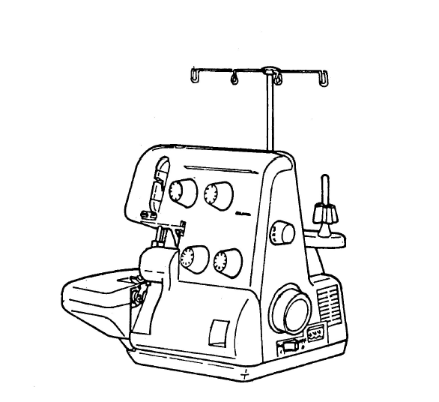

ОВЕРЛОК Aurora 640 D

Предисловие

Благодарим Вас за покупку этой швейной машины. Эта машина, предназначенная для бытового применения, обеспечит превосходные характеристики шитья, от легких до тяжелых материалов (от батиста до джинсовой ткани). Указания по надлежащей эксплуатации и оптимальному техническому обслуживанию смотрите в прилагаемом буклете. Чтобы в полной мере воспользоваться преимуществами Вашей швейной машины, перед началом работы на ней, прочтите все руководство пользователя. Затем ознакомьтесь с машиной, следуя руководству, страница за страницей.

В целях постоянного обеспечения самых современных швейных возможностей изготовитель оставляет за собой право, когда сочтет это необходимым, изменять внешний вид, конструкцию или принадлежности этой швейной машины без предварительного уведомления, или каких-либо обязательств.

ИНСТРУКЦИИ ПО БЕЗОПАСНОСТИ

При пользовании этой машиной следует всегда соблюдать основные меры безопасности, включая следующее.
Перед тем, как приступить к эксплуатации машины, прочтите все инструкции.

ОПАСНО – Чтобы снизить риск электроудара:
- Никогда не следует оставлять без присмотра машину, включенную в электросеть. Всегда вынимайте вилку сетевого шнура из розетки сразу же по окончании работы или перед очисткой.
- Всегда вынимайте вилку сетевого шнура из розетки перед заменой лампочки. Неисправную лампу следует заменять только лампой такого же типа, номинальной мощностью 15 ватт. После замены лампочки, перед продолжением работы, не забудьте установить на место фронтальную пластинку, закрывающую осветительную лампочку.

ПРЕДУПРЕЖДЕНИЕ - Чтобы снизить риск ожогов, возгорания, электроудара или травм:
- Убедитесь в том, что напряжение в электрической розетке соответствует номинальному напряжению двигателя.
- Используйте машину только в соответствии с ее назначением, как описано в Руководстве пользователя. Применяйте только принадлежности и приспособления, рекомендованные изготовителем и описанные в Руководстве пользователя.
- Чтобы отключить машину, установите все устройства управления в положение выключено (“0”), затем выньте вилку сетевого шнура из розетки.
- Вынимайте вилку сетевого шнура из розетки или выключайте машину перед тем, как производить какие-либо регулировки в районе игл, такие как заправка игл и петлителей, замена иглы, замена игольной пластинки, замена прижимной лапки и т.д.
- Всегда вынимайте вилку сетевого шнура из розетки перед снятием любых крышек, смазкой или перед тем, как производить любые регулировки, разрешаемые пользователю и описанные в Руководстве пользователя
- Не пытайтесь самостоятельно регулировать натяжение приводного ремня. При необходимости регулировки обратитесь в ближайший Сервисный Центр.
- Вынимая вилку из розетки, не тяните за сетевой шнур. Для этого беритесь за вилку.
- Осторожно обращайтесь с ножной педалью, не роняйте педаль на пол. Не ставьте на педаль никаких предметов.
- Всегда используйте только надлежащую игольную пластинку. Применение несоответствующей игольной пластинки может привести к поломке иглы.
- Не используйте погнутые иглы.
- Во время шитья держите пальцы вдали от движущихся частей. Особую осторожность следует соблюдать, работая в районе иглы швейной машины.
- Во время шитья не тяните и не толкайте ткань. Это может привести к отклонению иглы от нормального положения и ее поломке.
- При техническом обслуживании машин с двойной изоляцией применяйте только идентичные запасные части. См. инструкции по обслуживанию машин с двойной изоляцией.
- Перемещать или поднимать машину следует, только взявшись за ручку.
- Никогда не работайте на машине, если у нее повреждены сетевой шнур или вилка, если машина не работает надлежащим образом, если машина упала с высоты или повреждена, или если она попала в воду. Отправьте машину ближайшему уполномоченному дилеру для осмотра, ремонта или выполнения электрических или механических регулировок.
- Никогда не работайте на машине, если ее вентиляционные отверстия засорены. Не допускайте накопления пуха, пыли и обрывков нити в вентиляционных отверстиях машины и ножной педали.
- Никогда не роняйте и не вставляйте в любые отверстия никаких предметов.
- Не эксплуатируйте машину на открытом воздухе.
- Не работайте в помещении, в котором используются аэрозольные продукты, или применяется кислород.
- Не позволяйте использовать машину в качестве игрушки. Не обходимо пристальное внимание, когда машина используется детьми или вблизи местонахождения детей.
- Не подвергайте машину или ее пластиковый футляр воздействию прямого солнечного света. Не держите машину в слишком жарком или сыром месте.
- Не дотрагивайтесь до машины, ножной педали или сетевого шнура мокрыми руками, мокрой тканью или чем-либо мокрым.
- Не включайте машину в розетку, в которую уже включено несколько других потребителей.
- Во время работы машина должна стоять на плоском и устойчивом столе.
- Перед началом работы не забудьте закрыть крышку цилиндра и крышку петлителя.
- Храните прижимную лапку и иглы в недоступном для детей месте.
- Перед заменой лампочки убедитесь в том, что она остыла.
- Не разбирайте машину самостоятельно и не производите никаких модификаций.
- Перед тем, как производить любые операции по уходу за машиной, описанные в руководстве оператора, выключайте машину и вынимайте вилку сетевого шнура из розетки.
- Двигатель машины работает нормально при следующих условиях: высота над уровнем моря не более 1000 м, температура окружающего воздуха: -10 - +40°С относительная влажность воздуха не более 90% (при 25°С). Двигатель проработает 500 часов при номинальном напряжении / частоте и номинальной нагрузке
- ОБСЛУЖИВАНИЕ МАШИН С ДВОЙНОЙ ИЗОЛЯЦИЕЙ. В изделиях с двойной изоляцией вместо заземления предусмотрены две системы изоляции. На изделии с двойной изоляцией не предусмотрено каких-либо средств для выполнения заземления, и такие средства не должны на нем устанавливаться. Обслуживание изделий с двойной изоляцией требует крайней внимательности и отличного знания системы, и должно производиться только квалифицированным обслуживающим персоналом. Запасные части для изделий с двойной изоляцией должны быть идентичны оригинальным деталям изделия. Изделие с двойной изоляцией имеет маркировку “DOUBLE-INSULATION” или “DOUBLE INSULATED”

СОДЕРЖАНИЕ

Основные части  Подготовка машины  Установка и снятие игл  Заправка нитей  Пробное шитье  Настройка натяжения  Настройки и регулировки  Дифференциальная подача  3-х ниточный оверлочный шов  3-х ниточный ролевый шов  Обслуживание  Таблица неисправностей  Дополнительные лапки  Технические характеристики | 5  7  9  10  14  15  16  17  18  18  19  20  21  22

1.Основные части  - Крышка петлителя  - Замок крышки петлителя  - Направитель ножа  - Рукав  - Игольная пластина  - Прижимная лапка  - Регулятор натяжения нижнего петлителя  - Регулятор натяжения верхнего петлителя  - Регулятор натяжения правой иглы  - Регулятор натяжения левой иглы  - Крышка нитепритягивателя  - Пластина нитенаправителя  - Коробка с принадлежностями  - Крышка лампочки  - Выключатель освещения  - Маховик  - Разьем для шнура  - Стойка катушек  - Зажим катушки  - Держатель катушек  - Стержень для катушки  - Нитенаправитель  - Рычаг подъема лапки  - Настройка длины стежка  - Регулятор дифференциальной подачи | 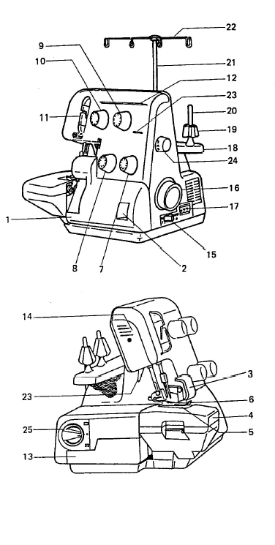

Аксессуары помещены в коробку для принадлежностей  1.Отвертка  2. Пинцет  3. Масленка  4. Кисточка  5. Набор игл  6. Сетка  7. Колпачок катушки  8. Контейнер для мусора  9.Отвертка  10. Чехол  Коробка для принадлежностей  Все аксессуары хранятся в коробке для принадлежностей.  Крышка петлителя  * Сдвиньте крышку до упора вправо - 1  * Потяните крышку на себя – 2  Контейнер для мусора  Контейнер для мусора предназначен для отходов шитья. Поместите контейнер вперед машины и слегка слева от игольной пластины.  Крышка рукава.  Чтобы открыть крышку рукава, поднимите замок вверх. Чтобы закрыть крышку, подвиньте ее вправо и она захлопнется автоматически. | 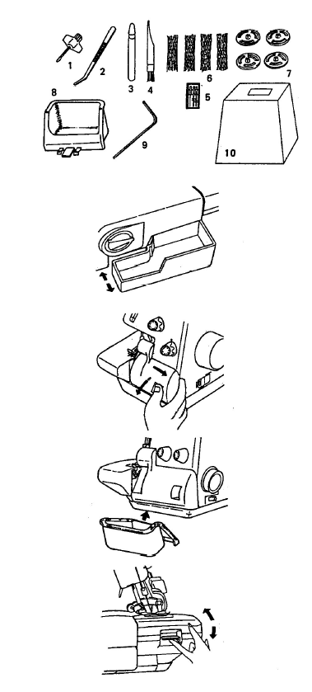

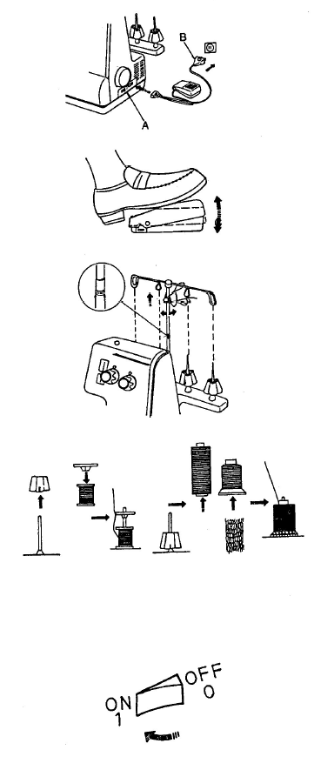 | Подготовка машины  Присоединение педали  Присоедините педаль к в гнездо на машине (А), затем в розетку (В)  Скорость шитья  Скорость шитья может быть увеличена путем увеличения давления на педаль, уменьшена путем уменьшения давления на педаль (С)  Установка стойки для ниток  Вытяните стойку до щелчка.  Конусы для ниток  Антивибрационный конус должен устанавливаться широким основанием вниз на держатель катушки при шитье с конусами. При использовании бытовых катушек, снимите антивибрационные конусы. Установите катушку на держатель катушек и закрепите заглушками. Если нить соскальзывает, наденьте на катушку сетку, имеющуюся в коробке с аксессуарами.  Включение-выключение света  Выключатель удобно расположен со стороны маховика.

Маховик.  Маховик вращается против часовой стрелки.  Рычаг подъема прижимной лапки  Чтобы поднять прижимную лапку, поднимите рычаг, находящийся сзади машины.  Замена прижимной лапки.  Чтобы поменять лапку, выключите машину.  Поднимите лапку.  Нажмите на зажим А, чтобы снять лапку.  Снимите лапку движением влево.  Чтобы поставить лапку, поместите ее под штифт и совместите выступ на штифте с замком на лапке. Опустите хвостовик и лапка оденется автоматически. | 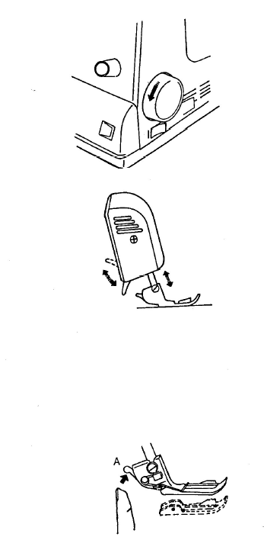

УСТАНОВКА И СНЯТИЕ ИГЛ  Внимание:  Перед снятием иглы (игл) выньте вилку сетевого шнура из розетки.  *Поворачивайте маховик машины на себя до тех пор,  пока иглы не будут полностью подняты.  *Опустите прижимную лапку.  *Ослабьте винты, выньте иглу.  *Вставьте иглу плоской частью от себя до упора в игольный зажим.  *Левая игла обычно несколько выше правой.  Как поднять верхний нож:  *Поверните маховик, чтобы поднять иглы.  *Откройте крышку петлителя  *Поднимите держатель верхнего ножа до упора вверх, поверните держатель в направлении часовой стрелки до высвобождения ножа.  *Закройте крышку петлителя.  Как опустить верхний нож:  -Поверните держатель против часовой стрелки. Нож автоматически встанет на свое место. Закройте крышку петлителя. | 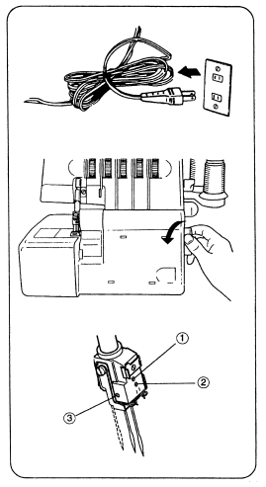  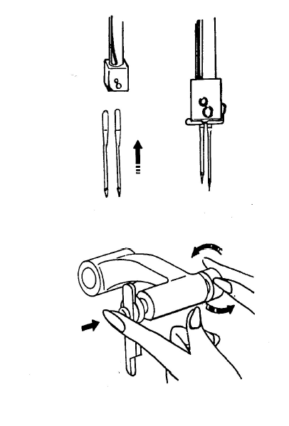

Заправка нитей.  -Отсоедините машину от сети  -Нитенаправитель должен быть полностью поднят  -Откройте крышку петлителя и крышку рукава.  -Поверните маховик на себя до полного поднятия игл.  Заправьте машину в правильной последовательности.  Верхний петлитель (желтый)  -Установите катушку на держатель  -Проведите нить сзади вперед через направитель (1)  -Проведите нить через нитенаправитель (2)  -Заправьте направитель (3)  -Заправьте нить справа налево вокруг регулятора давления (4). Убедитесь, что нить легла четко между дисками.  -Заправьте направители (5, 6, 7)  -Заправьте отверстие петлителя (8)  -Поместите нить под лапку. |  |  | 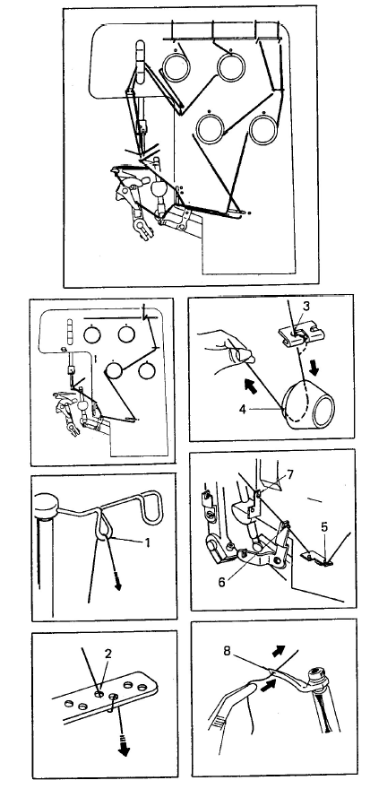
 | Нижний петлитель.(зеленый)  -Установите катушку на держатель  -Проведите нить сзади вперед через направитель (1)  -Проведите нить через нитенаправитель (2)  -Заправьте направитель (3)  -Заправьте нить справа налево вокруг регулятора давления (4). Убедитесь, что нить легла четко между дисками.  -Заправьте направители (5, 6, 7, 8)  -Поверните маховик на себя, чтобы нижний петлитель оказался в крайнем левом положении. Используйте пинцет, чтобы пропустить нитяную петлю справа налево. Пропустите нить в отверстие нижнего петлителя (9). Поверните маховик, пока нижней петлитель не займет крайнее правое положение.  -Заправьте ушко петлителя (10)  _Поместите нить под лапку. | 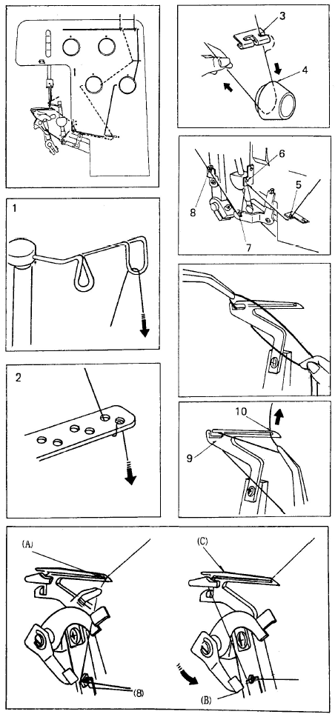

Заправка правой нити (красный)  - установите катушку на держатель катушки  - проведите нить вперед через нитенаправитель (1)  -проведите нить, как указано на рисунке через пластину нитенаправителя (2)  - заправьте нить справа налево вокруг регулятора натяжения (3)  Осторожно натяните нить. Когда почувствуете слабое сопротивление, нить правильно заправлено между дисками натяжения.  - Заправьте нить, как показано на рисунке (4), (5), (6,7)  - заправьте правое ушко иглы (*)  - проведите нить под прижимной лапкой | 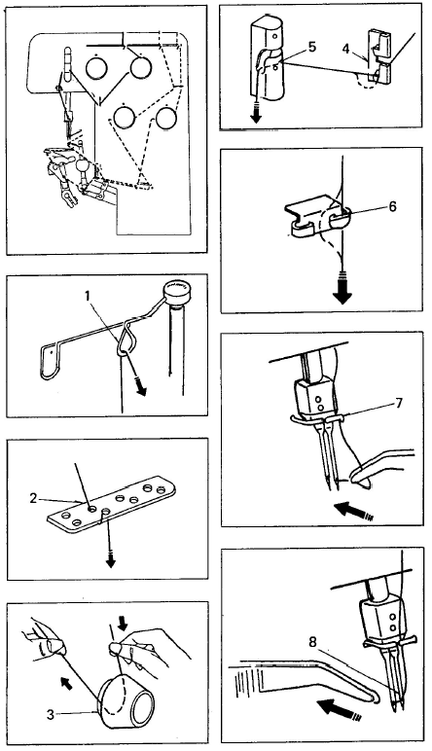

Заправка левой нити (синий)  - установите катушку на держатель катушки  - проведите нить вперед через нитенаправитель (1)  -проведите нить, как указано на рисунке через пластину нитенаправителя (2)  - заправьте нить справа налево вокруг регулятора натяжения (3)  Осторожно натяните нить. Когда почувствуете слабое сопротивление, нить правильно заправлено между дисками натяжения.  - Заправьте нить, как показано на рисунке (4), (5), (6,7)  - заправьте левое ушко иглы (*)  - проведите нить под прижимной лапкой  После заправки:  Когда заправка завершена, опустите прижимную лапку, закройте крышку и игольную пластину. | 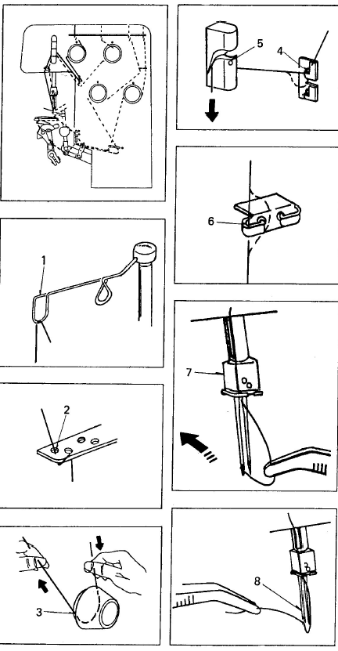

Пробное шитье  После заправки произведите пробное шитье.  Всегда используйте двойной слой ткани для проверки качества стежка и натяжения.  - включите машину  - настройте все регуляторы натяжения на 4  - слегка приподнимите переднюю часть прижимной лапки и поместите ткань под лапку около ножа  - прошейте  - в конце шва, продолжайте шитье еще 8 см для получения нитяной цепочки  - обрежьте нитяную цепочку и уберите ткань  Проверьте результат пробного шитья  - Нить верхнего петлителя (желтый)  - Нить нижнего петлителя (зеленый)  - Правая игольная нить (красный)  - Левая игольная нить (синий)  Идеальный шов – нити петлителя перекрещиваются на стыке ткани, игольные нити образуют ровные стежки для прочного шва. | 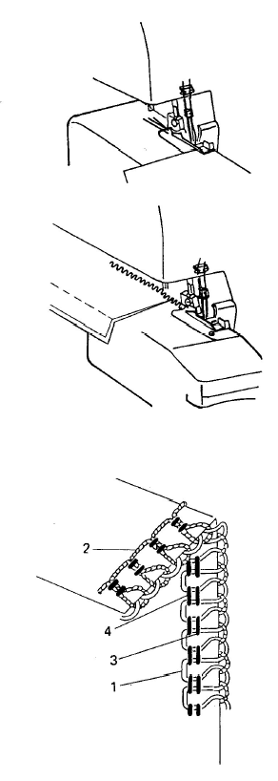

Настройка натяжения  Левая игольная нить формирует петли на изнаночной стороне:  Увеличьте значение регулятора натяжения левой игольной нити (синий)  Правая игольная игла формирует петли на изнаночной стороне:  Увеличьте значение регулятора натяжения правой игольной нити (красный)  Петлитель формирует петли на изнаночной стороне:  Увеличьте значение регулятора натяжения верхнего петлителя (синий), или уменьшите значение регулятора натяжения нижнего петлителя (зеленый)  Петлитель формирует петли на лицевой стороне:  Увеличьте значение регулятора натяжения нижнего петлителя (зеленый), или уменьшите значение регулятора натяжения верхнего петлителя (желтый) | 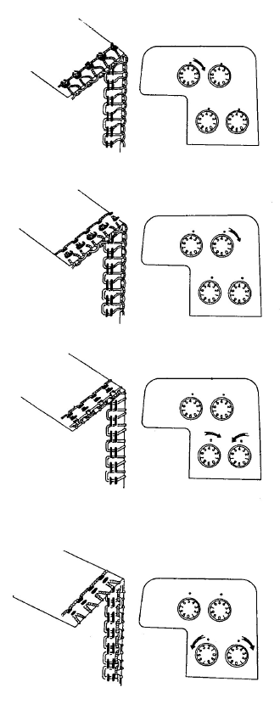

Настройки и регулировки  Длина стежка:  - длина стежка может быть от 1 до 4 мм  - выше значения – длиннее стежок  Ниже значения – короче стежок  - исходная длина стежка N  Ширина обрезки края  Ширина обрезки края должна быть настроена в соответствии с типом прошиваемого материала. Проверьте стежок и установите необходимую ширину обрезки края.  Для изменения ширины обрезки края:  - откройте крышку  - поверните рычаг регулировки ширины  А) по направлению часовой стрелки для более тяжелых тканей  Б) против часовой стрелки для более легких материалов  Использование игольной пластины  Переключите рычаг для выбора стандартного или ролевого шва. N – для стандартного шва  R для ролевого и узкого ролевого шва | 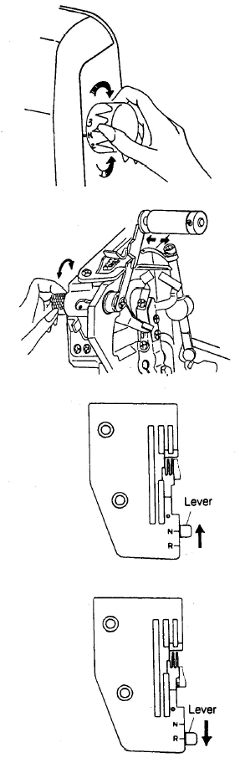

Дифференциальная подача  Дифференциальная подача представляет собой систему,  которая “растягивает” или “собирает” ткань при изменении скорости подачи передней зубчатой рейки транспортера по отношению к скорости подачи задней зубчатой рейки.  Эффект растягивания:  Установка регулировочного рычажка дифференциальной подачи  Установите регулировочный рычажок дифференциальной подачи от “N” до 5.  Эффект сборки  Установка регулировочного рычажка дифференциальной  подачи  Установите регулировочный рычажок дифференциальной  подачи от деления “N “ – 8.  Для нормальной обметки края установите регулировочный рычажок дифференциальной подачи на “N”. |  |  | 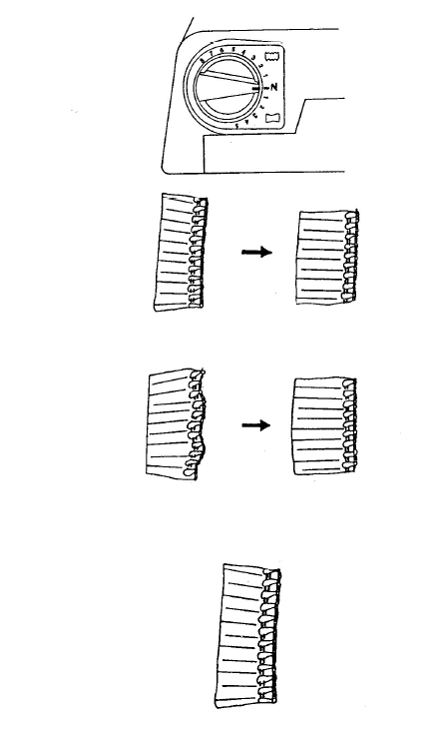
3-х ниточный оверлочный шов.  Для выполнения 3-х ниточного оверлочного шва шириной 3-5 мм, уберите левую иглу. Заправьте оба петлителя и затем правую иглу.  Для 3-х ниточного оверлочного шва шириной 5-7 мм, уберите правую иглу, заправьте оба петлителяи затем левую иглу.  3-х ниточный ролевый шов.  Пластина для выполнения ролевого шва находится в коробке с аксессуарами.  Важно:  Настройки натяжения могут варьироваться в зависимости от ткани и нити. |  | 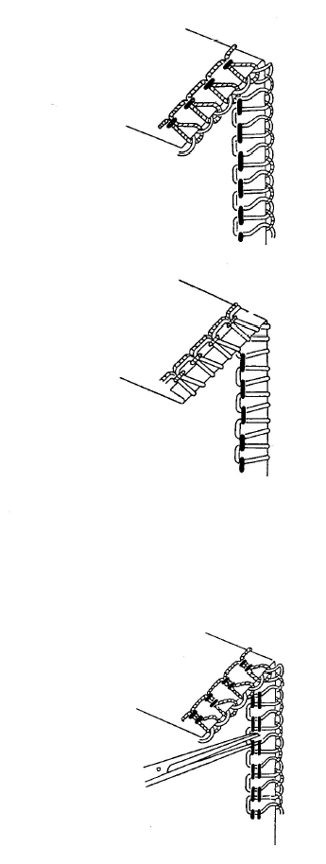
Обслуживание.  Ножи.  Ножи изготовлены из специального устойчивого материала. Их можно заменить у дилера, если они поломаются или затупятся.  Замена лампы.  -Выключите машину из сети.  -Ослабьте винт крышки лампы, и снимите ее.  -Выверните лампу и вставьте новую.  -Поставьте на место крышку.  Очистка и смазка.  -Выключите машину из сети.  -очистите машину от кусочков материала, ниток и пыли. Это необходимо делать регулярно.  -Ваш оверлок не требует обильной смазки, тем не менее, смажьте точки (В) – см. иллюстрацию. | 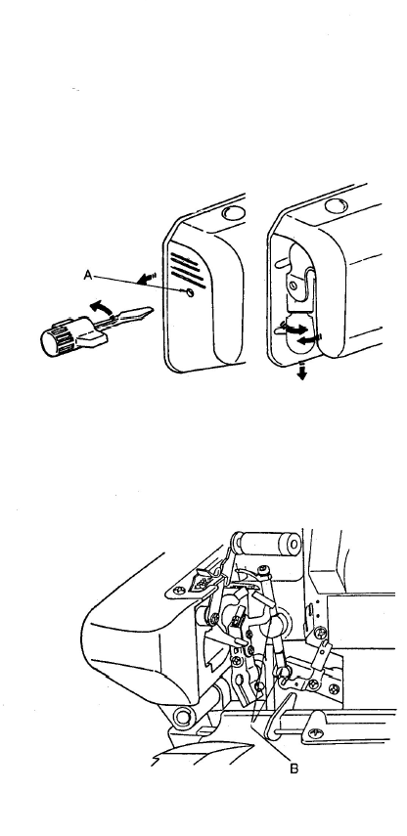

Таблица неисправностей.

Проблема
Ломается игла  Обрывается нить  Пропуск стежков  Неравномерная строчка  Ткань сморщивается  Машина не работает | Иглы погнуты, или сломаны кончики.  Неправильно вставлены иглы.  Слишком сильное натяжение нити  Машина неправильно заправлена  Неправильно установлены иглы  Иглы погнуты.  Используются неподходящие иглы.  Неправильно заправлена нить между натяжительными дисками.  Неправильно отрегулирована дифференциальная подача.  Включите машину. | Замените иглы.  Вставьте иглу до упора в зажим плоской стороной от себя.  Уменьшите натяжение нити  Проверьте заправку машины  Вставьте иглу до упора в зажим плоской стороной от себя.  Замените иглы.  Используйте иглы НАх1(130/705Н).  Проверьте заправку.  Отрегулируйте дифференциальную подачу.

Дополнительные лапки. | 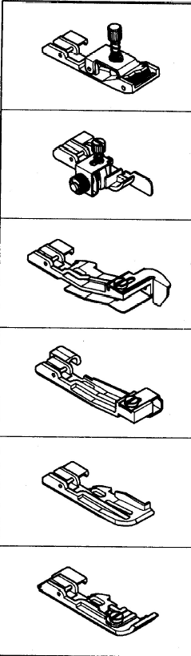
  Дополнительные прижимные лапки
  1) Лапка для пришивания эластичной ленты
  Эта лапка используется для прикрепления к одежде эластичной ленты, причем степень сжатия эластичной ленты может регулироваться, как это необходимо.
  2) Лапка для выполнения потайного шва
  Эта лапка предназначена для обработки манжет на изделиях из трикотажных материалов, а также прошивания швов на брюках и юбках, там где швы не должны быть видны.
  3) Лапка для присбаривания
  Эта лапка лучше всего подходит для выполнения сборок при обработке юбок, кокеток, манжет оборок и т.д.
  Эта лапка также подходит для сшивания вместе двух кусковткани и выполнения сборок на нижнем куске в ходе одной операции.
  4) Лапка для пришивания бисера
  Эта лапка предназначена для пришивания бисера и т.п.
  5) Лапка для вшивания декоративного канта
  Эта лапка предназначена для вшивания декоративного канта между двумя слоями ткани.
  6)Лапка для пришивания ленты
  Эта лапка подходит для пришивания ленты.
  Технические характеристики
  - 2игольный, 4-х ниточный оверлок
  -1игольный, 3-х ниточный оверлок
  Иглы:
  НАх1(130/705Н)
  Ширина стежка:
  3-7 мм
  Длина стежка:
  1-4 мм
  Скорость:
  1300 стежков /мин

